Portrét COO

Andreas Sundl - Odborník na strategické a logistické otázky
COO a Hödlmayr International GmbH

Andreas Sundl je od 1. července 2021 členem představenstva společnosti Hödlmayr International GmbH. Andreas Sundl je ve své funkci odpovědný za operační programy a za celkovou mezinárodní prodejní činnost.

Jeho kariéra v Hödlmayr začala v roce 2007. Od té doby s nadšením úspěšně řídí pobočky v Rakousku, Německu a České republice. Od roku 2017 je Andreas Sundl také výkonným ředitelem společnosti Hödlmayr Rail GmbH. Pod jeho vedením se mu podařilo vybudovat stabilní organizaci a oddané vedoucí pracovníky. To společnostem umožnilo významně přispět k celkovému úspěchu skupiny Hödlmayr.

Před nástupem do společnosti Hödlmayr pracoval v různých funkcích v ÖBB a Rail Cargo Austria. Naposledy zastával Andreas Sundl funkci výkonného ředitele podniku Car Rail Logistics, společného podniku ÖBB a Hödlmayr. Narodil se ve Štýrském Hradci, navštěvoval gymnázium Melk/Donau a poté působil jako vedoucí v oddělení provozu ÖBB.

Andreas Sundl je ženatý a je pyšným otcem dvou dětí. Svůj volný čas tráví s rodinou a dvěma psy. Kromě toho se s ním můžete setkat na golfovém hřišti, při plachtění, na horském kole nebo u knihy. Klidně ho požádejte o tip na dobrou knihu nebo restauraci. Jeho motto: "Vítr nezměníš, ale plachty můžeš nastavit jinak." - Aristoteles

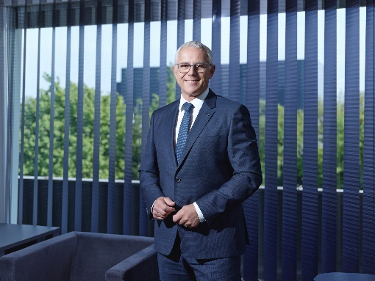

© Hödlmayr International AG
Andreas Sundl, COO Hödlmayr International AG

